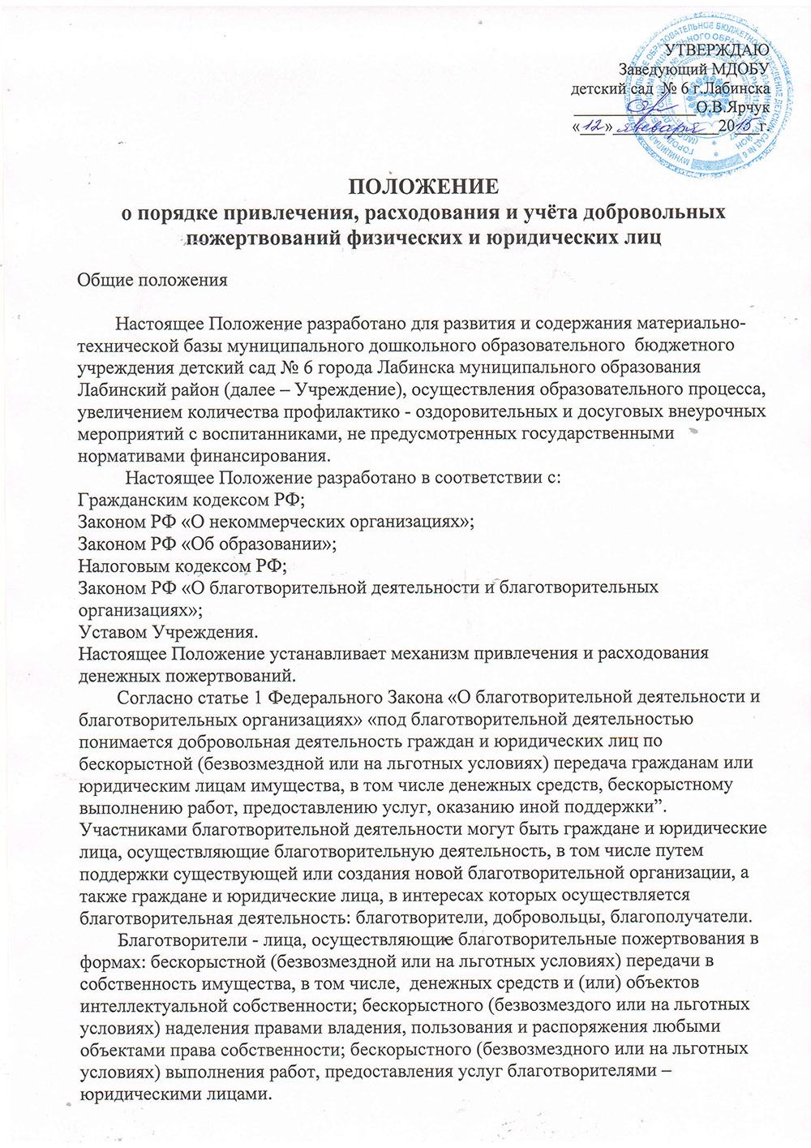

Общие положения
Благотворители вправе определять цели и порядок использования своих пожертвований.
Добровольцы - граждане, осуществляющие благотворительную деятельность в форме безвозмездного труда в интересах благополучателя, в том числе в интересах благотворительной организации. Благотворительная организация может оплачивать расходы добровольцев, связанные с их деятельностью в этой организации (командировочные расходы, затраты на транспорт и другие).
Благополучатели – лица, получающие благотворительные пожертвования от благотворителей, помощь добровольцев.
Для содействия образовательной деятельности Учреждения дополнительные внебюджетные финансовые средства и пожертвования должны перечисляться на счет Учреждения.
Под пожертвованиями понимаются добровольные денежные взносы родителей воспитанников, иных физических и юридических лиц с указанием цели назначения взноса.
Непременным условием благотворительной деятельности является принцип добровольности, в противном случае данная деятельность по привлечению средств физических лиц не является благотворительной. Учреждение руководствуется в работе с благотворителями следующими принципами: добровольность;
законность; конфиденциальность при получении пожертвований; гласность при расходовании.
Настоящее Положение регламентирует сбор (передачу, прием) добровольных пожертвований физических лиц и юридических лиц, направленных на следующие цели развития Учреждения: улучшение материально-технической базы Учреждения,
повышение качества образовательного процесса.
Улучшение материально - технической базы Учреждения включает в себя:
приобретение строительных и технических материалов и оборудования,
ремонт групповых и других помещений,
эстетическое оформление Учреждения,
благоустройство территории,
приобретение мебели, игрушек, костюмов, канцтоваров, хозяйственных материалов, средств дезинфекции.
Повышение качества образовательного процесса, включает в себя:
приобретение компьютеров, комплектующих, периферийных устройств и оргтехники; обеспечение экспертизы инновационных и оздоровительных программ,
осуществление опытно - экспериментальной и инновационной деятельности,
приобретение книг, дисков, программ, учебно-методических и наглядных пособий, призов, грамот, оплата подписки на необходимые издания периодической литературы для работы специалистов.
Благотворительная деятельность в форме передачи имущества, в том числе денежных средств, может осуществляться на основании двух видов гражданско- правовых отношений: Дарения (ст 572 ГК РФ) и Пожертвования (ст. 582 ГК РФ).
По договору дарения одна сторона (даритель) безвозмездно передает или обязуется передать другой стороне (одаряемому) вещь в собственность либо имущественное право (требование) к себе или третьему лицу…” (пункт 1 ст. 572 ГК РФ).
Средства признаются пожертвованием в соответствии со статьей 582 ГК РФ.
Согласно пункту 1 статьи 582 ГК РФ пожертвованием признается дарение вещи или права в общественных целях.
Пожертвование – разновидность дарения.
С точки зрения предмета договора особенность пожертвования состоит в том, что в качестве дара здесь может выступать вещь или имущественное право, но не освобождение одаряемого от имущественной обязанности, как это имеет место в обычном договоре дарения. Предметом пожертвования может быть любое имущество, которым лицо вправе распорядиться, чаще всего это денежные средства.
Одной стороной при осуществлении пожертвования является жертвователь (даритель), а в качестве другой стороны (одаряемого) могут выступать воспитательные, учебные и другие аналогичные учреждения (пункт 1 статьи 582 ГК РФ)
На принятие пожертвования не требуется чьего-либо разрешения или согласия (пункт 2 статьи 582 ГК РФ).
Юридическое лицо, принимающее пожертвование, для использования которого установлено определенное назначение, должно вести обособленный учет всех операций по использованию пожертвованного имущества ( пункт 3 статьи 582 ТК РФ).
Необходимым признаком при осуществлении пожертвования является направленность воли сторон не только на безвозмездную передачу вещи или права, но и на достижение в результате этого какой-либо общественно полезной цели. При этом при пожертвовании имущества юридическим лицам дарителем может быть обусловлено использование этого имущества по определенному назначению. Если такое условие отсутствует, то пожертвованное имущество используется одаряемым в соответствии с его назначением.
Таким образом, благотворители вправе определять порядок и цели использования своих пожертвований. (пункт 5 статьи 582 ГК РФ).
Факт целевого использования полученного имущества, выполнения работ, оказанных услуг подтверждается актами или иными документами.
Сумма добровольных пожертвований не оговаривается и не ограничивается.
Для расходования добровольных пожертвований составляется смета расходов, которая утверждается заведующим Учреждения.
Порядок приема имущества в виде дарения и передачи денежных средств в виде пожертвований.
Прием имущества в виде дарения от благотворителей состоит из следующих этапов:
Заключение договора дарения.
Постановка на бухгалтерский учет имущества, полученного от благотворителей в виде материальных ценностей (в случае, если в качестве пожертвования выступают материальные ценности бывшие в употреблении, оценка их балансовой стоимости производится инвентаризационной комиссией образовательного учреждения) Момент постановки на учет указанного имущества определяется датой его передачи. Поэтому осуществляют эту передачу с оформлением соответствующего акта, т.к. сам по себе договор пожертвования является своего рода «протоколом о намерениях».
Денежные средства, полученные от благотворителей, в виде пожертвований, должны поступать на лицевой счет Учреждения через учреждения банка с указанием назначения их целевого использования.
Учет имущества (в том числе денежных средств), полученного в качестве пожертвований, должен вестись отдельно.

Целевое использование (расходование) имущества, полученного в качестве пожертвований, должно быть подтверждено документами, предусмотренными требованиями Инструкции по бюджетному учету.
Расходование благотворительных пожертвований в форме денежных средств допускается только в соответствии с их целевым назначением, определенным в договоре пожертвования.
Добровольные пожертвования родителей (законных представителей) воспитанников - могут быть внесены в виде денежных взносов, перечисляемых родителями (законными представителями) на Счет Учреждения по безналичному расчету.
Добровольные пожертвования (взносы) могут быть внесены родителями в виде строительных материалов, оборудования, мебели, канцелярских товаров и т.д. по согласованию с администрацией Учреждения и при заключении договора между родителями (законными представителями) обучающихся и администрацией Учреждения (договор пожертвования).
Сумма добровольных пожертвований не оговаривается и не ограничивается.
Порядок расходования добровольных пожертвований.
Для расходования добровольных пожертвований составляется благотворительная программа или смета расходов, рассматривается администрацией Учреждения с учетом: программы развития Учреждения; образовательных программ; плана работы Учреждения на год; заявок на финансовое и материально-техническое обеспечение Учреждения, с учетом поступивших денежных средств на вышеперечисленные цели, согласуется с Советом Учреждения и утверждается заведующим.
В случае необходимости в течение года в благотворительную программу могут быть внесены изменения и дополнения по согласованию с Советом Учреждения.
Администрация Учреждения отчитывается о расходовании добровольных взносов родителей (законных представителей) воспитанников перед родительской общественностью не реже одного раза в год на совместном заседании Совета Учреждения с родительской общественностью, с дальнейшей трансляцией на родительских собраниях и на сайте Учреждения, в разделе «Публичный доклад».
Если в платежном поручении плательщик не указывает, на какие цели производит благотворительные пожертвования, то Учреждение вправе направлять их на указанные в пункте 2.1. цели.
Порядок принятия и срок действия Положения
Данное Положение согласовывается с профсоюзным комитетом Учреждения, рассматривается на педагогическом совете и утверждается приказом заведующего Учреждения.
Настоящее Положение принимается на неопределенный срок.
Данное Положение может быть изменено и дополнено в соответствии с вновь изданными нормативными актами муниципального, регионального, федерального органов управления образованием только решением педагогического совета.
Изменения и дополнения к Положению принимаются на педагогическом совете в составе новой редакции Положения, которое утверждается заведующим Учреждения после согласования с профсоюзным комитетом Учреждения. После принятия новой редакции Положения предыдущая редакция утрачивает силу.

